„Simon und das Kind in der Krippe“
Ein Theaterstück im JUKUZ
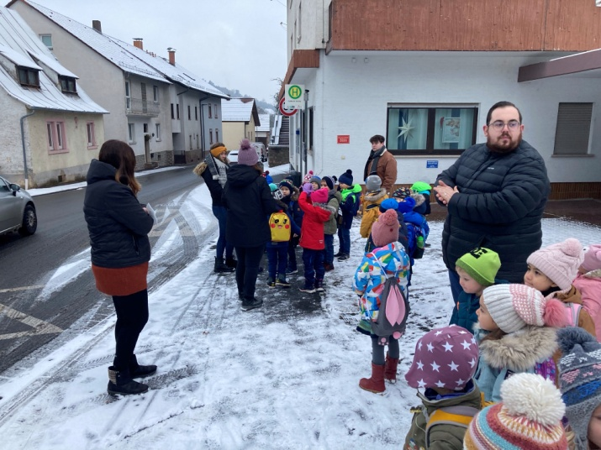

Viele wartende Riesen und Elfen an der Bushaltestelle, doch was war der Grund?
Natürlich war ein Ausflug der Grund. Das Ziel der Reise?
- Das JUKUZ!
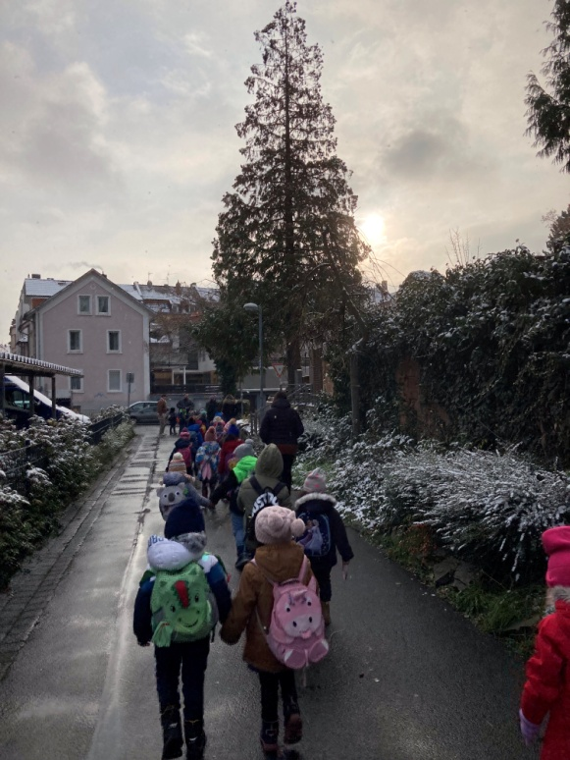
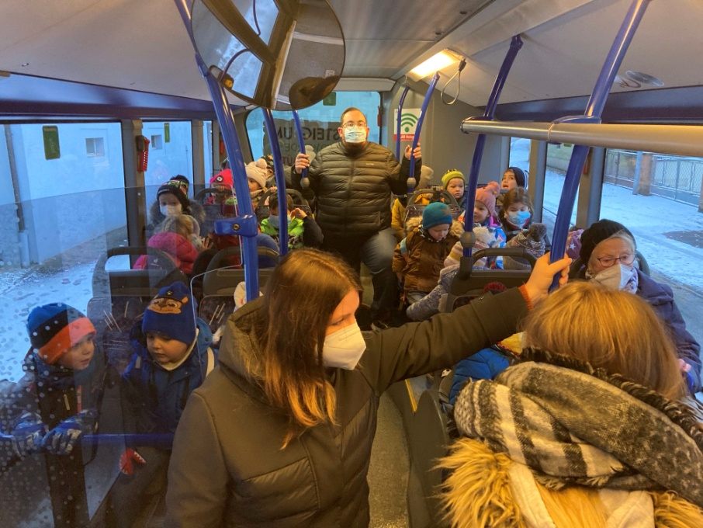
Die Kinder hatten in diesem Jahr die Möglichkeit sich ein Theaterstück an zu schauen. Da sich das JUKUZ in der Stadt befindet, mussten die Kinder mit dem Bus fahren. Ein lange Reise stand ihnen bevor, die Kinder mussten sogar einmal umsteigen. Nach einem kleinen Fußmarsch, hatten alle das Ziel ihrer Reise erreicht.
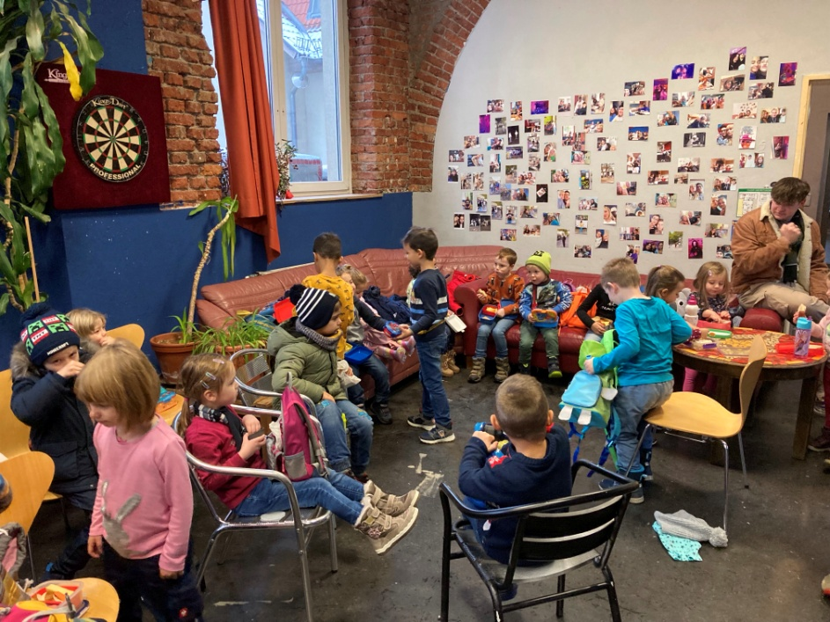

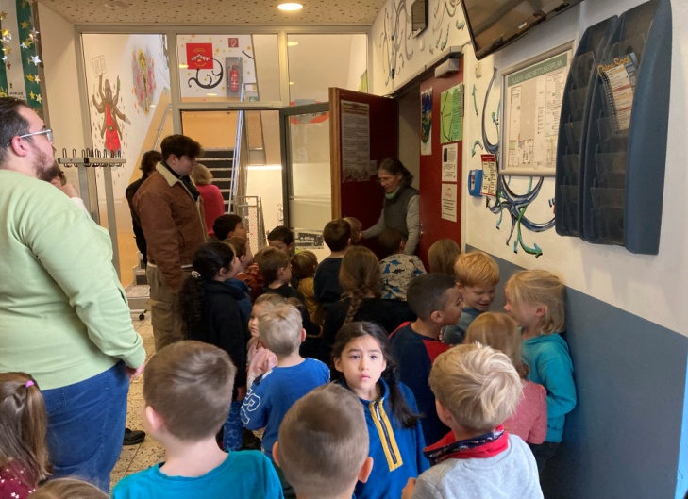
Am JUKUZ angekommen, hatten die Kinder noch etwas Zeit zum Vespern. Neugierig wurde der Inhalt der Rucksäcke genauestens inspiziert - lecker! Alle wurden zudem zunehmend aufgeregter und unterhielten sich angestrengt über das bevorstehende Theaterstück.

Und dann war es an der Zeit sein mitgebrachtes Essen weg zu packen und sich vor der Theatertür zu versammeln. Die Aufregung stieg von Minute zu Minute und die Kinder konnten es kaum noch erwarten einzutreten. Dann war es endlich soweit. Die Kinder konnten eintreten und sich einen Platz auf den Zuschauerstühlen aussuchen.
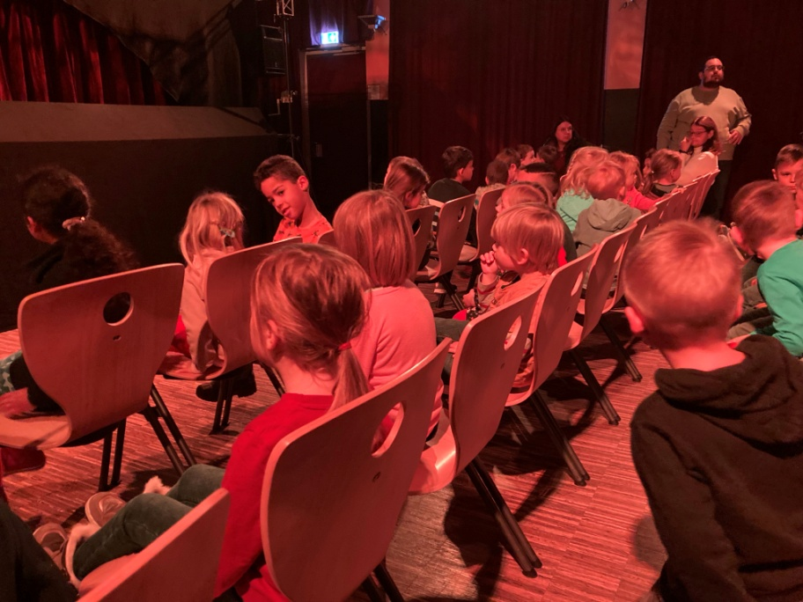
Die Schauspieler stellten sich kurz vor, es wurde geklatscht und dann öffnete sich der Vorhang und das Theaterstück fing an. Passend zur Weihnachtszeit schauten sich die Kinder das Stück vom Simon und dem Kind in der Krippe an. Die Kinder waren fasziniert von der Kulisse und der Handlung der Geschichte, zwischendurch wurde herzlich gelacht und mit gefiebert. Schlussendlich war der Applaus groß und die Kinder begeistert.
Glücklich und zufrieden traten die Riesen und Elfen ihre „Heimreise“ an. Diesmal führte sie der Weg durch halb Aschaffenburg. Auf den letzten Metern legten nochmal alle einen Sprint ein, um den Bus rechtzeitig zu erwischen. Puh, das war knapp.
Auf dem Rückweg hatten sich einige Kinder viel zu erzählen, andere Kinder waren platt vom kleinen Abenteuer, doch alle waren sehr zufrieden mit der kleinen Reise und dem schönen Theaterstück.

geschrieben von Viktoria

